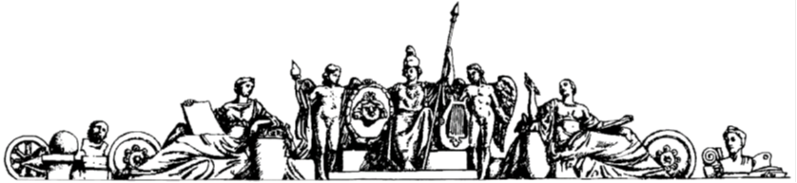

**Федеральное государственное бюджетное образовательное учреждение высшего образования**

**Московский государственный технический университет**

**им. Н. Э. Баумана**

**Национальный исследовательский университет**

**(МГТУ им. Н.Э. Баумана)**

Факультет СМ «Специальное машиностроение»

Кафедра СМ-1 «Космические аппараты и ракеты-носители»

**Курсовая работа по дисциплине:**

**«Проектирование КА»**

**На тему:**

**«Разгонный блок типа ДМ»**

**Студент:** ___________________ Серебрянников О.А.

(Подпись, дата) (Фамилия И.О.)

**Руководитель курсового проекта:** ___________________ Лебедев Г.В.

(Подпись, дата) (Фамилия И.О.)

**Содержание**

**Введение** 3

**Основная часть** 4

1. Историческая справка 4

2. Основные требования предъявляемые к РБ 5

3. Особенности РБ типа «ДМ» 5

4. Конструктивно компоновочная схемы модификаций РБ «ДМ» 6

5. Системы обеспечения теплового режима РБ серии «ДМ». 11

6. Конструктивно-компоновочные схемы вариантов РБ, аналогичных по компоновочной схеме блокам серии «ДМ 20

6.1 Разгонный блок спутника «Ямал». 20

6.2 Разгонный блок «Ястреб». 21

6.3 Разгонный блок «Прорыв» 23

6.4 Разгонный блок «Импульс» 25

6.5 Разгонный блок комплекса SOAR 26

7. Программа полёта 27

7.1 Схема и траектория выведения 27

7.2 Система управления РБ 29

7.3 Навигация 30

7.4 Наведение 32

8. Расчёт запаса топлива и массы ПГ в конструкции РБ ДМ-03 33

8.1 Баллистический расчёт 34

8.2 Весовой расчёт 39

8.3 Анализ результатов 40

9. Сопловой насадок радиационного охлаждения для РБ ДМ-SL 41

**Заключение** 48

**Список используемой литературы** 49

**Приложение А** 51

# Введение

Ракета-носитель, как правило, выводит космический аппарат (КА) на

промежуточную (опорную) орбиту, стартуя с которой КА выходит на рабочую

орбиту. Для этого приходится выполнять плоский маневр — изменение вы-

соты полета и объемный маневр — изменение угла наклонения плоскости

орбиты, которые КА осуществить самостоятельно не сможет, так как они

(особенно изменение угла наклонения) требуют больших характеристических

скоростей, а это приведет к большим затратам топлива. Эти задачи решают-

ся с помощью промежуточного космического аппарата, получившего назва-

ние разгонный блок (РБ), иногда его называют космическим буксиром.

В задачу этого блока входит доставка КА на рабочую орбиту, а для геостаци-

онарных спутников связи — в заданную точку стояния в заданное время. Для

разработки разгонных блоков необходимо проводить баллистические рас-

четы, выбрать тип двигательной установки и вид топлива, провести объемно-

массовый анализ и разработать конструктивно-компоновочную схему.

К сожалению, в настоящее время нет учебного пособия, которое позволило

бы студентам, обучающимся по специальности «Проектирование, произ-

водство и эксплуатация ракет и ракетно-космических комплексов» ознако-

миться с принципами проектирования и конструирования разгонных блоков.

В основу данного издания положены курсы лекций, читаемые по дисципли-

не «Проектирование аэрокосмических систем» и «Проектирование и кон-

струирование КА и РБ».

Рабочие орбиты космических аппаратов разнообразны; они расположены на различных высотах, которые подразделяются на низкие, средние высотные и высокие околоземные орбиты, а также геостационарные и отлётные к другим планетам Солнечной системы. Ракета-носитель, как правило, выводит космический аппарат (КА) на промежуточную (опорную) орбиту, стартуя с которой КА выходит уже на рабочую орбиту. Для этого приходится выполнять плоский маневр — изменение высоты полета и объемный маневр — изменение угла наклонения плоскости орбиты, которые КА осуществить самостоятельно не сможет, так как они (особенно изменение угла наклонения) требуют больших характеристических скоростей, а это приведет к большим затратам топлива. Эти задачи решаются с помощью промежуточного космического аппарата, получившего название разгонный блок (РБ), иногда его называют космическим буксиром. В задачу этого блока входит доставка КА на рабочую орбиту, а для геостационарных спутников связи — в заданную точку стояния в заданное время. То есть, РБ играет совсем не последнюю роль в освоении космического пространства. И совсем не преувеличением будет сказать, что совершенно точно в задачах будущего космического инженера-конструктора будет входит разработка новых и совершенствование старых, проверенных многими годами эксплуатации, разгонных блоков, что говорит об актуальности этой темы.

Целью курсовой работы, я выбрал изучение РБ типа «ДМ», из которой можно составить перечень задач курсового проекта:

* Провести обзор основных требований, предъявляемых к РБ;
* Описать особенности РБ типа «ДМ»;
* Провести обзор СОТР, используемых в РБ серии «ДМ»;
* Провести обзор конструктивно-компоновочных схем РБ типа «ДМ»;
* Провести обзор программы полёта;
* Провести расчёт по массе топлива и ПГ.

# Основная часть

## Историческая справка

Разгонный блок ДМ предназначен для перевода КА с опорной орбиты на целевую орбиту искусственного спутника Земли и на отлетные траектории к планетам. При этом обеспечивается выполнение требований заказчика по ориентации и точности выведения.

Разгонный блок ДМ создан на базе блока Д, который разрабатывался по лунной программе Н1-ЛЗ и впервые успешно отработал в полете в составе комплекса Л1 (с ракетой "Протон") 10 марта 1967 года. Разгонный блок ДМ характеризуется высокой надежностью, подтвержденной более чем 30-летней его эксплуатацией, и способностью многократного включения маршевого двигателя, что позволяет выполнять необходимые орбитальные маневры.

При создании разгонного блока ДМ использовался модульный принцип. Основу РБ составляет базовый модуль, включающий топливные баки, двигатель, две двигательные установки системы обеспечения запуска, автономный приборный отсек и силовые каркасы. При необходимости, для увеличения выводимой массы КА из состава разгонного блока может исключаться автономный приборный отсек, в котором размещается система управления движением, при этом управление блоком передается на космический аппарат.

Блок работает на нетоксичных компонентах топлива: жидкий кислород + керосин.

Для обеспечения сплошности среды при запуске маршевого двигателя в условиях невесомости применяется специальная система запуска, в состав которой входят две двигательные установки, работающие на высококипящих компонентах топлива.

Блок прост в эксплуатации и в настоящее время блок используется в составе ракет-носителей "Протон" (запуск с космодрома "Байконур")

## Основные требования предъявляемые к РБ

Разгонные блоки должны выполнять один или несколько маневров, связанных с изменением скорости и высоты полёта, для чего необходимо включение маршевого двигателя. Между этими включениями следуют продолжительные (до нескольких часов) участки пассивного полёта по переходным орбитам или траекториям. Таким образом, в конструкции любого РБ необходимо предусмотреть маршевый двигатель многократного включения, а также дополнительную двигательную установку, обеспечивающую ориентацию и стабилизацию движения РБ с КА.

## Особенности РБ типа «ДМ»

Основными особенностями разгонных блоков типа ДМ, определяющими их функциональные возможности, стали:

* применение экологически чистых компонентов топлива;
* возможность многократного включения маршевого двигателя блока в полете в условиях невесомости, позволяющая формировать оптимальные схемы выведения космических аппаратов;
* высокая тяговооруженность орбитального блока, обеспечивающая минимальное время доставки полезных нагрузок на целевые орбиты;
* высокая точность выведения полезных нагрузок на заданные орбиты;
* возможность передачи телеметрической информации на Землю в течение всего полета, в том числе при нахождении вне зоны видимости наземных измерительных пунктов – через спутник-ретранслятор.

## Конструктивно компоновочная схемы модификаций РБ «ДМ»

Ниже в таблице 4.1 приведены технические характеристики РБ серии «ДМ»:

Таблица 4.1

|  |  |  |  |  |  |  |
| --- | --- | --- | --- | --- | --- | --- |
| Тип блока | Началь-ная масса, кг | Наимено-вание ДУ | Окисли-тель | Горючее | Тяга, кН | Удельный импульс, |
| ДМ (11С86) | – | 11Д58М |  | Керосин | 83.325 | 3505 |
| ДМ2 | 15350 | 11Д58 |  | Керосин | 83.325 | 2892 |
| ДМ2 (11С861) | – | 11Д58М |  | Керосин | 83.325 | 357,5 |
| ДМ2 (11С861-01) | – | 11Д58C |  | Керосин | >83.325 | >3505 |
| 11С861-03 | 20050 | 11Д58М |  | Керосин РГ-1 | 78.424 | 3460-3500 |
| ДМ-SL (314ГК) | 18600 | 11Д58М |  | Керосин РГ-1 | 78.424 | 3490 |
| 204ГК | >74000 | 11Д58М |  | Керосин РГ-1 | – | – |
| 315ГК | – | 11Д58МФ |  | Керосин РГ-1 | – | – |
| Н12РА | – | 11Д58МФ |  | Углеводород | – | – |

Все РБ серии «ДМ» выполнены по одной конструктивно-компоновочной

продольной схеме: приборный контейнер, бак окислителя, бак горючего, дви-

гательная установка и обслуживающие системы. Двигательная установка ЖРД,

работающая на компонентах: окислитель — жидкий кислород, горючее —

керосин или жидкий кислород — жидкий углеводород. Подача компонентов

насосная. На рис. 3.1 представлены варианты компоновочных схем различных

модификаций РБ «ДМ».

В головной части расположен стыковочный шпангоут для крепления ПН

и контейнер с приборами СУД. Возможны два варианта компоновки при-

боров: в герметичном контейнере торообразной формы и в виде отдельных

блоков, выполненных в герметичном исполнении (например, как в блоке

ДМ-SL). Во всех модификациях бак окислителя расположен в головной части

и имеет сферическую форму; бак горючего — тор и расположен под баком

окислителя. В отличие от РБ, разработанных в США, баки общего днища не

имеют.

Все основные компоновочные элементы соединяются между собой с по-

мощью стержневых адаптеров. В головной части РБ размещен приборный

контейнер, имеющий форму тора, со стыковочным шпангоутом, служащим

для соединения ПН и РБ с помощью ферменного адаптера. Бак окислителя

выполнен в виде сферы и размещается под приборным отсеком и крепится

к стыковочному шпангоуту. В баке окислителя размещают шар-баллоны с

газом наддува (гелий) и арматуру успокоителя колебаний жидкости. Посколь-

ку окислитель (жидкий кислород) криогенный компонент и требует теплоизо-

ляции, то на баке установлена теплозащитная конструкция. Бак горючего

выполнен в виде тора и крепится к промежуточному шпангоуту, размещен-

ному ниже центра бака окислителя, с помощью ферменной конструкции.

К баку горючего крепятся баки рабочего тела двигателей ориентации и ста-

билизации и сами двигатели. Маршевая двигательная установка — ЖРД

с насосной системой подачи компонентов топлива — крепится к среднему

шпангоуту при помощи ферменной конструкции. На ракете-носителе РБ

устанавливается с помощью системы переходников, имеющих форму цилин-

дрических оболочек, а нижний переходник — конической формы. После

сброса обтекателя и расстыковки с РН переходники также сбрасываются.

Бак горючего на модификации «ДМ-SL» наклонен относительно верти-

кали и имеет в нижней части «бороду», где размещена система забора горю-

чего. Кроме того, «борода» в месте соединения с баком имеет вставку из ка-

пиллярных трубок, обеспечивающих наличие горючего в области забора при

повторных включениях ДУ в условиях невесомости (рис. 3.2).

Двигательная установка — ЖРД с насосной подачей топлива — размеща-

ется, как правило, в хвостовой части РБ. Здесь же установлены шар-баллоны

с газом для системы наддува, рабочим телом для двигателей ориентации

и стабилизации и сами двигатели.

Компоновочные элементы РБ «ДМ» устанавливаются в корпус, состоящий

из сбрасываемых переходников, и соединяются между собой с помощью

адаптеров.

Все РБ серии «ДМ» выполнены по одной конструктивно-компоновочной продольной схеме: приборный контейнер, бак окислителя, бак горючего, двигательная установка и обслуживающие системы. Двигательная установка ЖРД, работающая на компонентах: окислитель — жидкий кислород, горючее — керосин или жидкий углеводород. Подача компонентов насосная. В головной части расположен стыковочный шпангоут для крепления ПН и контейнер с приборами СУД. Возможны два варианта компоновки приборов: в герметичном контейнере торообразной формы и в виде отдельных блоков, выполненных в герметичном исполнении (например, как в блоке ДМ-SL). Во всех модификациях бак окислителя расположен в головной части и имеет сферическую форму; бак горючего — тор и расположен под баком окислителя. В отличие от РБ, разработанных в США, баки общего днища не имеют. Все основные компоновочные элементы соединяются между собой с помощью стержневых адаптеров.

В головной части РБ размещен приборный контейнер, имеющий форму тора, со стыковочным шпангоутом, служащим для соединения ПН и РБ с помощью ферменного адаптера. Бак окислителя выполнен в виде сферы и размещается под приборным отсеком и крепится к стыковочному шпангоуту. В баке окислителя размещают шар-баллоны с газом наддува (гелий) и арматуру успокоителя колебаний жидкости. Поскольку окислитель (жидкий кислород) криогенный компонент и требует теплоизоляции, то на баке установлена теплозащитная конструкция. Бак горючего выполнен в виде тора и крепится к промежуточному шпангоуту, размещенному ниже центра бака окислителя, с помощью ферменной конструкции. К баку горючего крепятся баки рабочего тела двигателей ориентации и стабилизации и сами двигатели. Маршевая двигательная установка — ЖРД с насосной системой подачи компонентов топлива — крепится к среднему шпангоуту при помощи ферменной конструкции. На ракете-носителе РБ устанавливается с помощью системы переходников, имеющих форму цилиндрических оболочек, а нижний переходник — конической формы. После сброса обтекателя и расстыковки с РН переходники также сбрасываются.

Бак горючего на модификации «ДМ-SL» наклонен относительно вертикали и имеет в нижней части «бороду», где размещена система забора горючего. Кроме того, «борода» в месте соединения с баком имеет вставку из капиллярных трубок, обеспечивающих наличие горючего в области забора при повторных включениях ДУ в условиях невесомости (рис. 4.4). Двигательная установка — ЖРД с насосной подачей топлива — размещается, как правило, в хвостовой части РБ. Здесь же установлены шар-баллоны с газом для системы наддува, с рабочим телом для двигателей ориентации и стабилизации и сами двигатели.

Компоновочные элементы РБ «ДМ» устанавливаются в корпус, состоящий из сбрасываемых переходников, и соединяются между собой с помощью адаптеров.

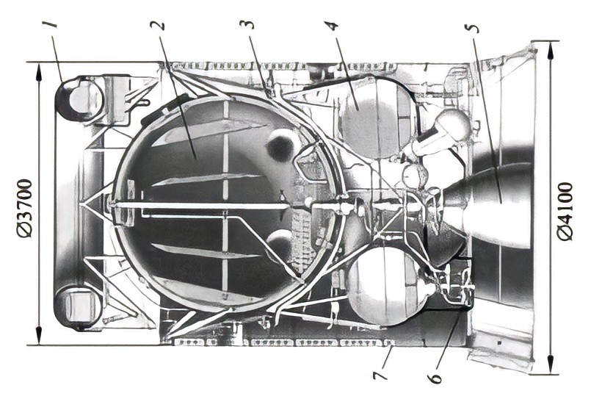

**Рис 4.1.** *Конструктивно-компоновочная схема РБ* ***ДМ***

1 ­­– приборный отсек; 2 – бак окислителя; 3 – каркас; 4 – бак горючего; 5 – ЖРД 11Д58М; 6 – рулевой двигатель; 7 – средний переходник.

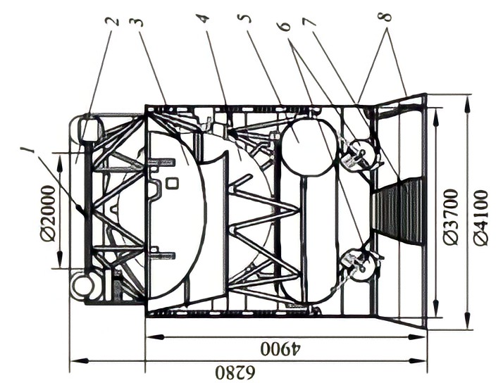

**Рис 4.2.** *Конструктивно-компоновочная схема РБ* ***ДМ2 (С11861)***

1 ­­– плоскость адаптера КА (плоскость стыковки с РБ); 2 – приборный отсек;

3 – каркас; 4 – бак окислителя; 5 – бак горючего; 6 – двигатели ориентации и стабилизации; 7 – маршевый двигатель; 8 – средний и нижний адаптеры.

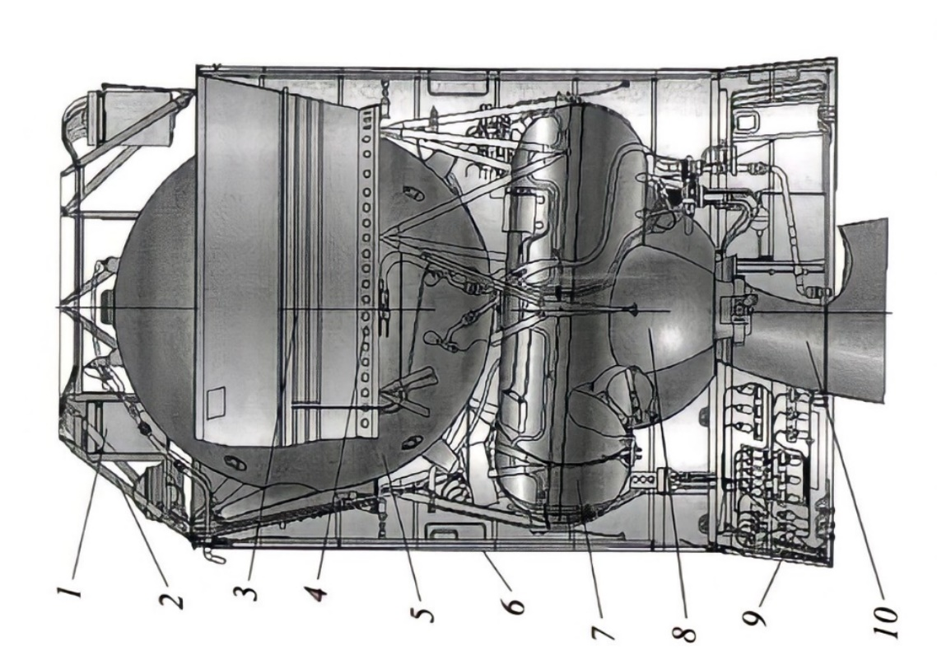

**Рис 4.3.** *Конструктивно-компоновочная схема РБ* ***ДМ-SL***

1 ­­– приборный контейнер; 2 – ферма приборная; 3 – трубопроводы РТО;

4 – переходник верхний; 5 – бак окислителя; 6 – переходник средний; 7 – бак горючего; 8 – корректирующая двигательная установка; 9 – переходник нижний; 10– маршевый двигатель;

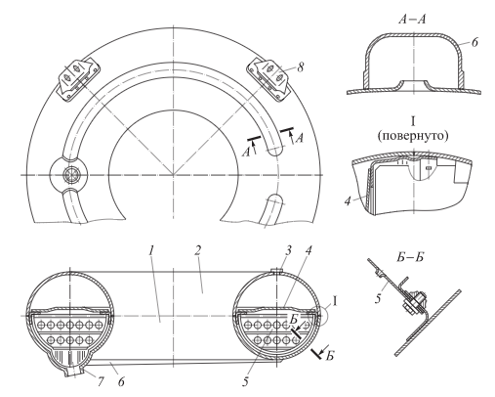

**Рис 4.4** *Тороидальный бак с системой забора топлива в условиях невесомости*

1, 2 – верхнее и нижнее днища; 3 – штуцер; 4 – разделительная перегородка;

5 – перегородка; 6 – заборник топлива; 7 – стык с трубопроводом ДУ;

8 – кронштейн.

Верхний и средний переходники представляют собой цилиндрические оболочки, нижний переходник — коническую оболочку. Переходники защищают конструкцию на участке выведения на РН. Нижний переходник служит адаптером при установке на РН, нижний и средний переходники сбрасываются после разделения, перед включением маршевого двигателя.

**Конструктивно-компоновочная схема РБ «ДМ-SLБ».** Разгонный блок «ДМ-SLБ» предназначен для выведения КА различного назначения на высокоэллиптические, высококруговые (в том числе стационарные) орбиты и отлетные (межпланетные) траектории. Конструкция разгонного блока «ДМ-SLБ», используемого на РН «Зенит-3SLБ», во многом сходна с конструкцией РБ «ДМ-SL» проекта Морской старт и является его адаптированным вариантом для Наземного старта. Блок, в котором в качестве компонентов ракетного топлива используется жидкий кислород и керосин, позволяет проводить до трех включений двигателя в течение миссии. Поэтому выведение КА на геостационарную орбиту осуществляется по двух- или трехимпульсной схеме в зависимости от долготы точки стояния КА.

Основная конструкция блока включает верхний переходник и внутреннюю ферму. Средний и нижний переходники сбрасываются перед первым включением маршевого двигателя. Для хранения керосина используется тороидальный бак, соединенный фермой с верхним переходником, и окружающий турбонасосный агрегат маршевого двигателя 11Д58М. Сферический бак жидкого кислорода, блоки системы управления и ферма ПН расположены над баком керосина и также соединены с верхним переходником. Два двигателя управления ориентацией, обеспечивающие стабилизацию во время полета, установлены в основании бака керосина. Управление ориентацией и стабилизация во время свободного полета и маневров по крену обеспечиваются двигателями управления ориентацией (работающими на самовоспламеняющихся компонентах топлива), расположенными в задней части бака керосина маршевого двигателя, по обе стороны от сопла маршевого двигателя.

**Отличия РБ «ДМ-SLБ» от «ДМ-SL» заключаются в следующем:**

* передние стыки конструкции блока изменены для совместимости с конструкциями головного обтекателя российского производства, а также ПН, в то время как блок «ДМ-SL» совместим с головным обтекателем разработки компании Boeing;
* большой (и тяжелый) тороидальный отсек системы управления заменен несколькими отдельными контейнерами, что позволило уменьшить массу;
* удалены датчики и кабели, использовавшиеся в квалификационных полетах;
* развертываемая антенна и система телеметрии заменены более легкой системой, применяемой на РН «Зенит» с фиксированными антеннами с двумя независимыми радиоканалами;
* удалена система приема команд с антенной;
* удален один блок баков горючего из двигателей управления ориентацией;
* бак жидкого кислорода надувается гелием, а не смесью кислорода и гелия;
* минимальное количество топлива для последнего включения снижено с 4000 до 1500 кг посредством добавления двух двигателей обеспечения запуска тягой 10 кгс;
* удален внешний радиатор, поскольку его функция перенесена на конструкцию верхнего переходника.

## Системы обеспечения теплового режима РБ серии «ДМ».

В отличие от последних ступеней РН, выводящих КА на рабочую орбиту, РБ имеет бортовую аппаратуру, обеспечивающую выполнение необходимых маневров, а также стабилизацию системы КА–РБ во время совместного полета. Бортовая аппаратура РБ размещается в герметичных контейнерах, если необходима герметизация, или в открытом космосе, если герметизация не нужна. Кроме того, в качестве топлива используются криогенные компоненты (жидкие кислород и углеводород), которые также требуют определенного теплового режима, особенно при предстартовой подготовке.

Система обеспечения теплового режима должна:

* создать при предстартовой подготовке и в полете условия, необходимые для нормальной работы приборно-агрегатного оборудования РБ;
* сводить к минимуму нерегулируемый тепловой баланс РБ с окружающей средой и организовывать необходимые тепловые связи между приборами, агрегатами и элементами конструкции. Это решается с помощью средств пассивного терморегулирования, включающего экранно-вакуумную теплоизоляцию (ЭВТИ), специальные терморегулирующие покрытия, термомосты и т. п.;
* обеспечивать отвод избыточной теплоты от приборов, агрегатов и элементов конструкций, перераспределение теплоты, выделяемой приборами, между объектами термостатирования СОТР, что достигается организацией контуров циркуляции: воздушных (при наличии герметичных отсеков) или жидкостных;
* проводить сброс избыточной теплоты в окружающее космическое пространство.

Решение этих задач определяется конструктивными особенностями РБ и требованиями, предъявляемыми к обеспечению условий работы бортового оборудования. Разгонный блок «ДМ» (см. рис. 3.1, а) состоит из топливных баков, двигательной установки, приборного отсека и силового каркаса. Криогенный бак окислителя (переохлажденный кислород с температурой до –193 °С), торовый бак горючего, двигатель и приборный отсек закрыты экранно- вакуумной изоляцией.

Криогенную систему (бустерный турбонасос и подводящая магистраль окислителя) изготовляют из пластмассы, практически исключая теплопритоки к кислородному баку от двигателя. Задача организации перераспределения тепла в приборном отсеке РБ «ДМ» решается путем организации вентиляции внутри отсека. Во время предстартовой подготовки (не более 3 ч) в приборном отсеке допустимый режим температур должен составлять 0...40 °С. Тепловой режим обеспечивается благодаря предварительному захолаживанию с помощью воздушной СОТР стартового комплекса. На участке полета используется испарительная система СОТР приборного отсека РБ «ДМ» (рис. 5.1), включающая в себя блок вентиляторов, лабиринтный теплообменник и испарительную систему с насадком для удаления паров хладагента в окружающую среду. В качестве хладагента используется 20%-ый спиртоводный раствор.

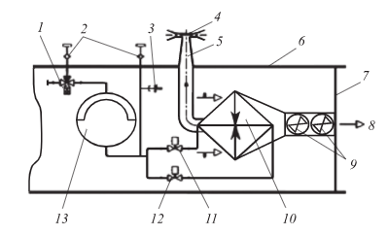

**Рис 5.1.** *Структурная схема обеспечения теплового режима РБ типа «ДМ»*

1 — пироклапан; 2 — заправочные клапаны; 3 — датчик давления;

4 — безмоментное сопло; 5 — паропровод; 6 — корпус приборного отсека;

7 — диафрагма; 8 — направление потока воздуха; 9 — блок вентиляторов;

10 — теплообменник-испаритель; 11, 12 — блокировочные клапаны 1 и 2;

13 — емкость расходная.

Система обеспечивает в полете температуру среды в приборном отсеке в диапазоне 0…40 °С и циркуляцию воздуха в блоке вентиляторов со скоростью 0,95…2,5 м/с. Охлаждение воздуха происходит в испарительном теплообменнике за счет теплового испарения хладагента, пары которого удаляются в окружающую среду через безмоментные сопла. Система работает в автоматическом режиме. СОТР (за исключением сопел) выполнена в виде отдельного блока. Масса незаправленной СОТР составляет 42,1 кг, объем хладагента в зависимости от программы полета может достигать 5, 10 и 15 л. Разгонный блок «ДМ-SL» (см. рис. 4.3) разработан для применения в проекте «Морской старт». Так же, как и в РБ «ДМ», основная масса приборного оборудования, в том числе система управления, расположена в торовом приборном отсеке. Однако в связи с использованием другой системы управления требуется более узкий диапазон температур газовой среды. Кроме того, на дне приборного отсека устанавливается дополнительное оборудование, требующее для обеспечения температурного режима, размещения на термоплаты. В этом случае установка СОТР, используемая на РБ «ДМ» невозможна, так как она не обеспечит необходимый режим. В состав СОТР введен герметичный гидравлический контур с агрегатами, применяющимися на КА «Прогресс» и «Союз». СОТР на РБ «ДМ-SL» обеспечивает в торовом приборном отсеке температуру воздуха 5…30 °С, циркуляцию воздуха со скоростью 0,05…2,5 м/с и температуру термоплат, на которых установлено внешнее оборудование в диапазоне 0…40 °С. Система работает автономно в замкнутом режиме (рис. 5.2).

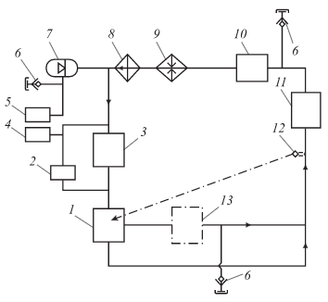

**Рис. 5.2.** *Структурная схема гидравлического контура СОТР РБ «ДМ-SL»*

1 – регулятор расхода жидкости; 2 – датчик перепада давления теплоносителя на электронасосном агрегате; 3 – электронасосный агрегат; 4 – датчик давления теплоносителя; 5 – датчик давления в газовой полости компенсатора;

6 – дренажные клапаны; 7 – компенсатр; 8 – фильтр; 9 – термоплаты, расположенные вне герметичного приборного отсека; 10 – газожидкостный теплообменник; 11 – заправочный блок; 12 – датчик температцры жидкости;

13 – радиационный теплообменник (навесные панели).

Охлаждение циркулирующего газа обеспечивается теплоносителем в газо-

жидкостном теплообменнике (ГЖТ). Охлаждение теплоносителя и сброс из-

быточной теплоты путем излучения в окружающее пространство проводится

в радиационном теплообменнике. Циркуляцию воздуха осуществляет блок

вентиляторов. В качестве теплоносителя используется кремнийорганическая

жидкость марки ПМС 1,5Р. Технические характеристики СОТР следующие:

Охлаждение циркулирующего газа обеспечивается теплоносителем в газожидкостном теплообменнике (ГЖТ). Охлаждение теплоносителя и сброс избыточной теплоты путем излучения в окружающее пространство проводится в радиационном теплообменнике. Циркуляцию воздуха осуществляет блок вентиляторов. В качестве теплоносителя используется кремнийорганическая жидкость марки ПМС 1,5Р. Технические характеристики СОТР следующие:

* Масса незаправленной системы – 70 кг;
* Среднее электропотребление – не более 45 Вт
* Масса заправляемого теплоносителя – 9 кг
* Площадь радиационного теплообменника – 4.05

Для РБ «ДМ-SL» по программе «Наземный старт» были проведены до-работки — на блоке вместо герметичного торового приборного отсека уста-новлена приборная ферма стержневой конструкции; система управления изготовлена в контейнерном исполнении; термостатирование контейнеров осуществляется подачей теплоносителя в их гидравлические магистрали с заданным расходом и температурой. Тепловой режим приборов, установленных на ферме, поддерживается путем размещения их на термоплатах. На рис. 5.3 приведена схема СОТР РБ «ДМ-SLБ»:

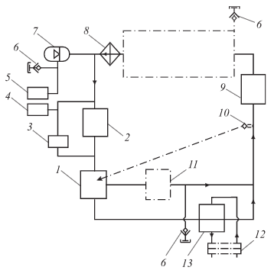

**Рис. 5.3** *Структурная схема СОТР РБ «ДМ-SLБ»*

1 – регулятор расхода жидкости; 2 — электронасосный агрегат;

3 — датчик перепада давления на электронасосном агрегате; 4 — датчик давления теплоносителя; 5 — датчик давления в газовой полости компенсатора; 6 — дренажный клапан; 7 — компенсатор; 8 — фильтр; 9 — заправочный блок; 10 — датчик температуры жидкости; 11 — радиационный теплообменник (на корпусе верхнего переходника); 12 — разъемное соединение;

13 — жидкожидкостный теплообменник термостатировани.

Технические характеристики СОТР:

* Масса незаправленной системы – 38 кг;
* Электропотребление в штатном режиме –25 Вт
* Масса заправляемого теплоносителя – 7 кг
* Площадь радиационного теплообменника – 5.2

Используемая газожидкостная СОТР содержала в своем составе большое количество элементов пониженной надежности (насосы, компенсаторы, сварные швы трубопроводов, запорная арматура), кроме того, требовалось значительное время на ее технологическую подготовку (проверка на герметичность, заправка, регламентные работы по подтверждению работоспособности гидроконтура). Переход на СОТР с кондуктивным теплоотводом позволил отказаться от сложного цикла технологической подготовки и элементов с пониженной надежностью. СОТР РБ «Двина-МЛ» (рис. 5.4) — децентрализованная система пассивного типа. Приборное оборудование, установленное на РБ, не требует жидкостного термостатирования. Тепловой режим обеспечивается кондуктивным теплоотводом на установочную поверхность.

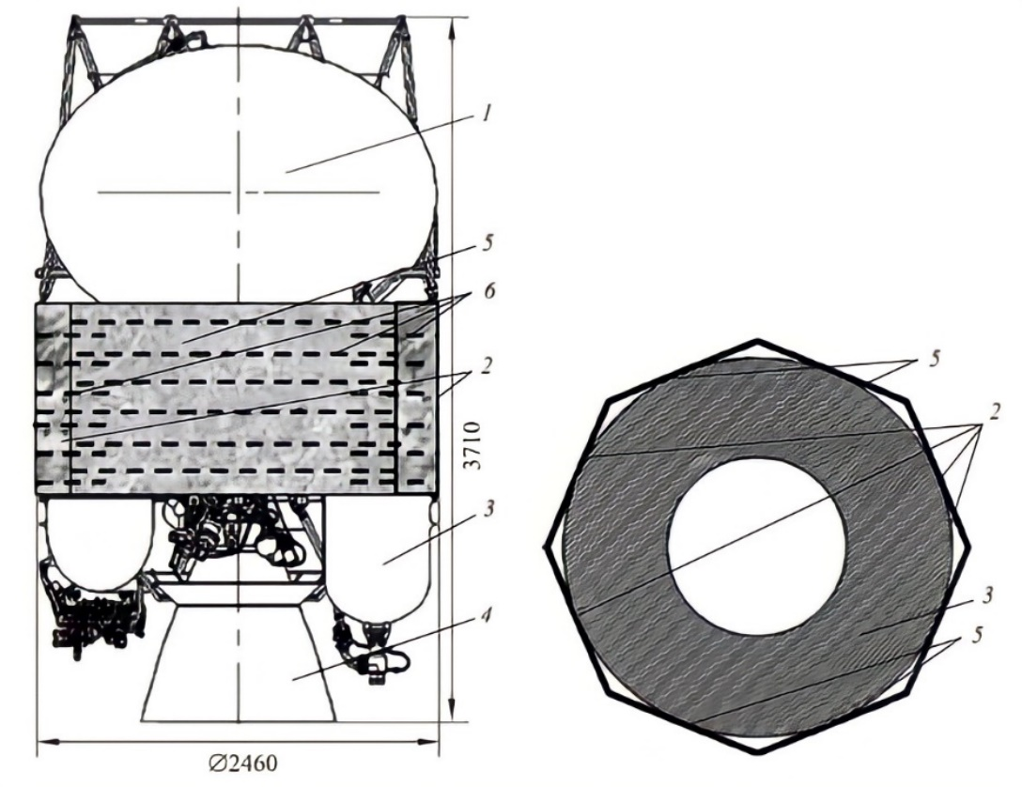

**Рис. 5.4.** *Схема РБ «Двина-МЛ»*

1 — бак окислителя; 2 — радиационная теплозащита; 3 — бак горючего;

4 — маршевый двигатель; 5 — приборная панель; 6 — тепловые трубы.

Приборное оборудование РБ размещается на установочной поверхности приборной панели, выполненной в виде сегментированного кольца. Внутри панели размещены тепловые трубы и при необходимости электроподогреватели. Схема размещения тепловых труб приведена на рис. 5.5.

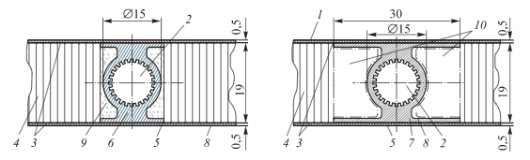

**Рис. 5.5** *Размещение тепловых труб*

1 — наружная обкладка панели (Д16АТ); 2 — рабочее тело тепловой трубы;

3 — слой клея (ВК-36); 4 — сотовый вкладыш (АМг-2Н); 5 — слой клея НИИКАМ-ВК-41Т; 6 — тепловая труба с обрезанными полками;

7 — тепловая труба; 8 — внутренняя обкладка панели (Д16АТ); 9 — пена;

10 — зона установки электронагревателя

Панель с тепловыми трубами является приемником, средством перераспределения и частичного сброса теплоты. Оставшийся избыток теплоты отводится тепловыми трубами на радиационный теплообменник и сбрасывается в окружающее пространство. Каждый сегмент приборной панели имеет автономный радиатор. В табл. 5.1 приведены сравнительные характеристики СОТР пассивного типа и СОТР РБ «Двина-МЛ»

**СОТР с гидроконтуром и пассивного типа**

**для РБ «Двина-МЛ»**

Таблица 5.1

|  |  |  |  |
| --- | --- | --- | --- |
| Характеристика | | СОТР с гидроконтуром | СОТР пассивного типа |
| Суммарная масса (без учета ЭВТИ), кг | | 60-70 | 30 |
| Хладопроизводительность системы, Вт | | 450-550 | 550-650 |
| Собственное энергопотребление, Вт | | 30-40 | На опорной плите не требуется |
| Вероятность безотказной работы | | 0.9999 | 0.9999 |
| Срок службы, лет | | 7-8 | 30 |
| Периодичность регламентных работ при хранении | | 2 года | Не требуется |
| Длительность наземных испытаний | Завод | 5-7 дней | Не более 4 ч |
| ТК | 5-7 дней | Не более 4 ч |
| Необходимость специального оборудования для проведения проверок | Завод | Стенд испытаний на герметичность | НЕТ |
| ТК | Стенд испытаний на герметичность; стенд заправки | Стенд испытаний на герметичность; стенд заправки |
| Номенклатура агрегатов и аппаратуры (наименования/количество) | | 18/21 | 3-4/20 |
| Номенклатура приборов управления (в том числе датчики) (наименования/масса/количество) | | 5/7 кг/ 5 | НЕТ |

## Конструктивно-компоновочные схемы вариантов РБ, аналогичных по компоновочной схеме блокам серии «ДМ

### 6.1 Разгонный блок спутника «Ямал».

Разгонный блок разработан в РКК «Энергия» для выведения спутника «Ямал» на рабочую орбиту. Перигейный блок (рис. 6.1, а) выводит спутник на высокую орбиту, апогейный блок (рис. 6.1, б) формирует рабочую орбиту.

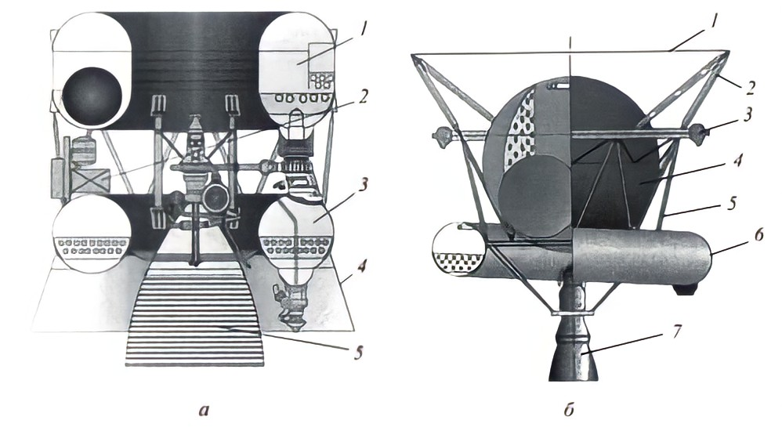

**Рис. 6.1.** *Блоки, предназначенные для выведения на высокую орбиту и построения рабочей орбиты спутника «Ямал»*

**а** — перигейный блок: 1 — бак окислителя; 2 — коммутационная аппаратура; 3 — бак горючего; 4 — опорный отсек; 5 — маршевый двигатель 11Д58М;

**б** — апогейный блок (1 — плоскость стыка с КА; 2 — переходная ферма;

3 — органы управления; 4 — бак окислителя; 5 — межбаковая ферма; 6 — бак

горючего; 7 — двигатель 17Д61)

Перигейный блок выполнен по продольной схеме; бак окислителя — в виде тороидально-цилиндрической конструкции; бак горючего имеет тороидальную форму и расположен под баком окислителя. Между собой баки соединяются с помощью ферменной конструкции. Двигательная установка размещена во внутреннем объеме торов и крепится с помощью ферменной конструкции к баку окислителя. Приборы СУД находятся на стержнях фермы крепления баков. В нижней части РБ установлена «юбка», применяемая в качестве адаптера.

Основу апогейного блока составляет стержневая ферма, состоящая из двух кольцевых поясов, соединенных между собой с помощью стержней, образующих корзинку, в которой установлен сферический бак окислителя. Тороидальный блок горючего крепится к нижнему кольцу фермы, а к ней в свою очередь — двигательная установка. На верхнем поясе фермы размещают двигатели системы управления. Полезная нагрузка закрепляется на двух стержневых опорах, имеющих форму треугольника.

В табл. 6.1 приведены рабочие характеристики разгонного и апогейного блоков.

**Характеристики апогейного и перигейного блоков**

Таблица 6.1

|  |  |  |
| --- | --- | --- |
| Характеристика | Апогейный блок | Перигейный блок |
| Тяга ДУ, | 2943 | — |
| Удельный импульс тяги, | 3041-3200 | — |
| Число включений | До 7 | До 5 |
| Допустимое время полёта, | До 10 | До 8 |
| Топливо | Кислород + керосин | Кислород + углеводород |

### 6.2 Разгонный блок «Ястреб».

Кислородно-водородный РБ «Ястреб» (рис. 6.2) может использоваться на РН «Зенит», «Ангара» и «Протон» и, при минимальных доработках, — на РН «Энергия-М». Максимальный запас топлива и соответствующие ему объемы топливных баков базового блока «Ястреб» выбирались с учетом выведения на геостационарную орбиту по прямой схеме КА массой 4,7 т с использованием РН «Ангара» при старте с полигона Плесецк.

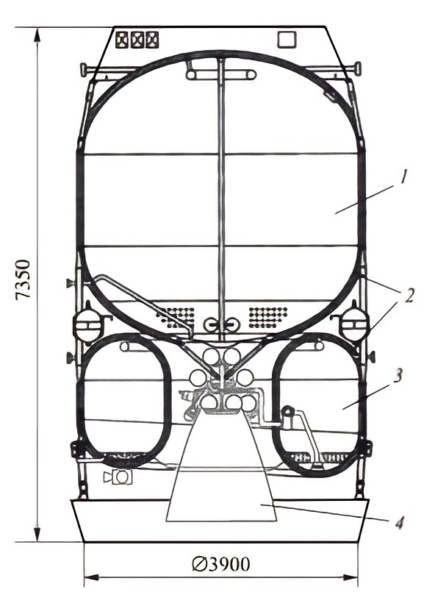

**Рис. 6.2.** *Схема РБ «Ястреб»*

1 — бак горючего; 2 — теплоизоляция; 3 — бак окислителя; 4 — ЖРД Р 097

Разгонный блок «Ястреб» разрабатывался в соответствии с новыми техническими решениями по конструкции, ДУ, бортовому оборудованию, агрегатам и системам, для чего в маршевом двигателе предполагалось использовать:

* тарельчатое сопло, позволяющее при малых габаритах двигателя достигать высокой степени расширения сопла и, как следствие, удельного импульса тяги двигателя (до 4660 ), а также малой массы;
* безгазогенераторную схему ДУ без избыточного давления на входе над давлением насыщенных паров компонентов топлива, с большими пределами регулирования тяги и возможностью работы на пониженном режиме с отключением турбонасосного агрегата при давлениях наддува в баках;
* забор компонентов топлива для двигателей малой тяги системы ориентации и стабилизации из общих баков маршевого двигателя.

Конструктивно-компоновочная схема блока с несущими топливными баками, исключающая «лишние» конструктивные элементы за счет использования новых конструкционных материалов (алюминиево-литиевых сплавов типа 01460 для баков, композиционных материалов для ферменных конструкций и др.) продемонстрировала конструктивное совершенство блока.

Полезная нагрузка в данном РБ крепится к адаптеру, имеющему форму усеченной конической оболочки. В объеме, образованном адаптером и баком окислителя, размещены блоки системы управления. Бак окислителя сферической формы с цилиндрической вставкой, а бак горючего — тороидальной формы. Между баком окислителя и горючего имеется шпангоут, к которому крепится ДУ и шарбаллоны с газом системы наддува.

На РБ «Ястреб» предусматривались усовершенствованная бортовая система управления, система электропитания на базе литиевых и никель-кадмиевых батарей, система телеизмерений нового поколения «Орбита-РБ», радиотехническая система «Квант-РБ» и жидкостная система поддержания теплового режима, имеющая активные и пассивные средства. Все это позволило увеличить массовые характеристики РБ «Ястреб» по сравнению с кислородно-углеводородными РБ на 40...60 %.

### 6.3 Разгонный блок «Прорыв»

Анализ задач, решаемых в процессе полетов различных КА, показал, что существующие в Российской Федерации РБ не в полной мере удовлетворяют возрастающим потребностям по массе и параметрам рабочих орбит. Так, ДУ РБ «Л» со стартовой массой порядка 6 т, созданная в начале 1960-х годов и эксплуатирующаяся в составе РН типа Р-7 «Молния», обеспечивала только один запуск, что не позволяло выводить КА на синхронно-солнечные орбиты и формировать высокоэллиптические орбиты высотой перигея 1000...1500 км. Для использования РБ «ДМ» в качестве блока довыведения в составе РН «Энергия-М» и «Ангара» и в качестве разгонного блока — в составе РН «Зенит» требовались значительные доработки.

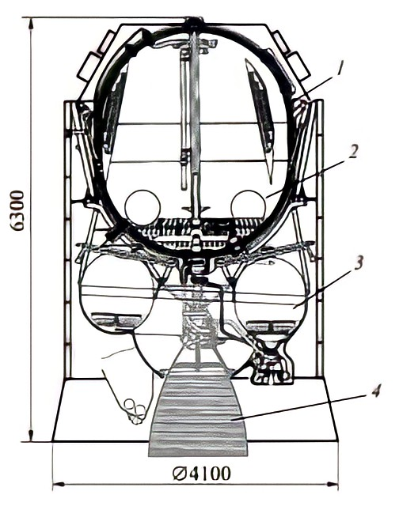

**Рис. 6.3.** *Схема РБ «Прорыв»*

1 — бак горючего; 2 — теплоизоляция; 3 — бак окислителя;

4 — ЖРД 11Д58МФ

Таким образом, необходимо было создание универсального РБ для использования его в составе существующих, разрабатываемых и перспективных РН различного класса. В конце 1992 г. в РКК «Энергия», ЦНИИмаше, НПО «Энергомаш» и НИИ ТП были проведены проектные исследования по созданию малоразмерного универсального РБ «Прорыв», работающего на экологически чистых компонентах топлива, выполняющего функции как разгонного блока, так и блока довыведения. По результатам исследований была доказана возможность создания универсального РБ с многократным запуском ДУ, длительным пребыванием его в космосе для применения в составе существующих и разрабатываемых РН. РБ «Прорыв» выполнен по продольной компоновочной схеме, аналогичной РБ серии «ДМ». В головной части РБ установлена рамная конструкция с блоками системы управления и аккумуляторными батареями. Рама опирается на шпангоут, к которому крепится бак горючего, и на этот же шпангоут устанавливается адаптер ПН. Внутри бака горючего размещены шар-баллоны системы наддува и баковая арматура. Бак окислителя тороидальный, установленный наклонно; баки соединяются между собой с помощью стержневой фермы. ДУ крепится с помощью стержневой фермы к ферме, соединяющей баки.

### 6.4 Разгонный блок «Импульс»

В 1992 г. был разработан эскизный проект РБ Н14Б для РН «Энергия-М». Он предназначался для выведения КА массой 4,5 т с промежуточных орбит, формируемых 1-й и 2-й ступенями ракеты-носителя, на высокоэнергетические круговые (в том числе геостационарные) и эллиптические околоземные орбиты с различными как по высоте, так и по наклонению параметрами, а также на отлетные траектории к Луне и планетам Солнечной системы.

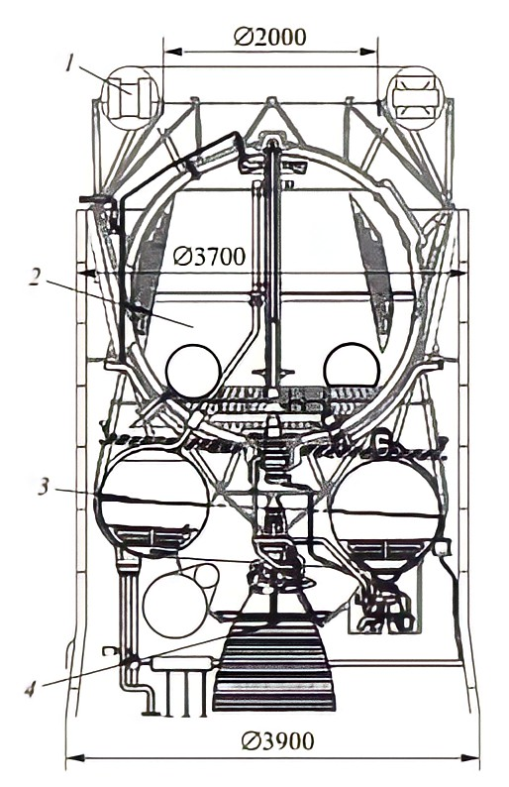

**Рис. 6.4.** *Схема РБ «Импульс»*

1 — блоки системы управления; 2 — бак окислителя; 3 — бак горючего;

4 — ДУ

РБ Н14Б разрабатывался на базе 2-й ступени РБ 204ГК, кроме того, был дооснащен необходимой аппаратурой и агрегатами для решения задач навигации, ориентации, управления движением, управления системами и агрегатами РБ, а также аппаратурой для сбора, обработки и передачи телеметрической информации. Конструктивно-компоновочная схема РБ «Импульс» аналогична схеме РБ серии ДМ. Унификация РБ Н14Б и 204ГК сохраняла единую производственную и экспериментальную базы, технические и стартовые комплексы, сложившуюся кооперацию разработчиков и изготовителей, а также сокращала стоимость и сроки создания РБ.

### 6.5 Разгонный блок комплекса SOAR

Проект выполнен на основании контракта, заключенного между швейцарской фирмой Swiss Space Sistems Holding S.A. и ОАО «РКК «Энергия». Конструктивно-компоновочная схема продольная.

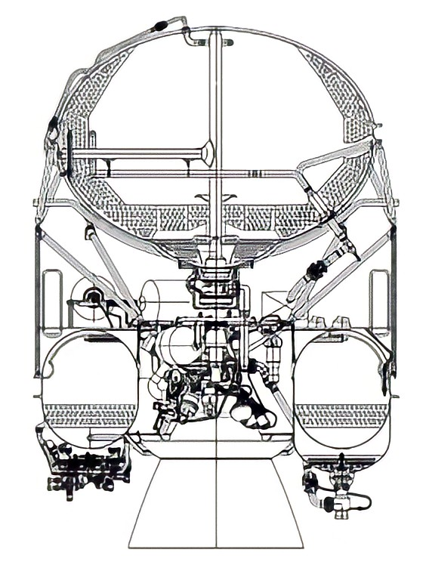

**Рис. 6.5.** *Схема РБ комплекса SOAR*

## Программа полёта

Программу полёта мы будем описывать на примере ракеты космического назначения (РКН) «Зенит-3SL», в состав которой входят ракета-носитель (РН) «Зенит-2SL» и разгонный блок (РБ) ДМ-SL, используется в программе «Морской старт» для выведения космического аппарата (КА) на околоземные круговые и эллиптические орбиты, а также — отлетные межпланетные траектории.

### 7.1 Схема и траектория выведения

Схему выведения космического аппарата ракетой космического назначения на переходную к геостационарной орбиту можно разбить на два этапа. На первом этапе работой двигателей двух ступеней ракеты-носителя осуществляется выведение орбитального блока (РБ + КА) на незамкнутую промежуточную орбиту, после чего происходит его отделение от ракеты-носителя. На втором этапе первым включением маршевого двигателя (МД) разгонного блока реализуется выведение космического аппарата на опорную орбиту, и вторым включением маршевого двигателя разгонного блока — на переходную к геостационарной орбиту.

Для траектории ракеты космического назначения используется указанная схема выведения с организацией выключения двигателей I и II ступеней ракеты-носителя, как правило, по информации об окончании компонентов топлива (ОКТ), на разгонном блоке предусматривается выключение маршевого двигателя, как правило, по функционалу .

Выключение двигателей ступеней ракеты-носителя или разгонного блока по ОКТ предполагает увеличение энергетики выведения за счет выжигания гарантийного запаса топлива, но при этом значительно возрастают разбросы параметров орбиты на момент выключения двигателей. Для проектной оценки энергетики выведения (изменение выводимой массы космического аппарата), погрешности выдерживания краевых условий, изменения точности выведения удобно использовать разброс скорости, который в конце

работы каждой ступени ракеты-носителя или разгонного блока при выключении по ОКТ составляет .

Разброс скорости при выключении по функционалу значительно меньше и составляет . Выключение двигателей ступеней ракеты-носителя по функционалу вводится в случае наличия ограничений по расположению на трассе полета районов падения отработавших блоков ступеней ракеты-носителя, и платой за это является уменьшение выводимой массы космического аппарата. Размеры районов падения указанных блоков при выключении по функционалу меньше, чем при выключении по окончании компонентов топлива.

Схема выведения и параметры целевой орбиты выбираются из условия получения высоких энергетических характеристик ракеты космического назначения с учетом требований и ограничений на параметры движения.

Например, одним из таких требований является необходимость увода разгонного блока на орбиту хранения после выведения космического аппарата, в результате чего высота апогея переходной к геостационарной орбите понижается на 50...70 км, чтобы избежать столкновения со спутниками на геостационарной орбите. Однако, этого с учетом статистических разбросов высот недостаточно. Поэтому РКК «Энергия» для каждой миссии предлагает заказчику понижать расчетную высоту апогея на ~200 км (было принято для ряда проведенных пусков), что вместе с уводом выводит отработавший разгонный блок из рабочего слоя высот геостационарных спутников.

После проектного этапа работ по конкретной миссии проводится расчет номинальной сквозной траектории выведения ракеты космического назначения (участок полета ракеты-носителя и разгонного блока) на заданную орбиту. На базе этой траектории готовятся полетные задания для ракеты-носителя и разгонного блока. Траектория соответствует выведению максимальной массы космического аппарата и отвечает всем требованиям и ограничениям на параметры движения ракеты космического назначения. На рис. 7.1 показаны основные события и баллистические характеристики для номинальной траектории выведения.

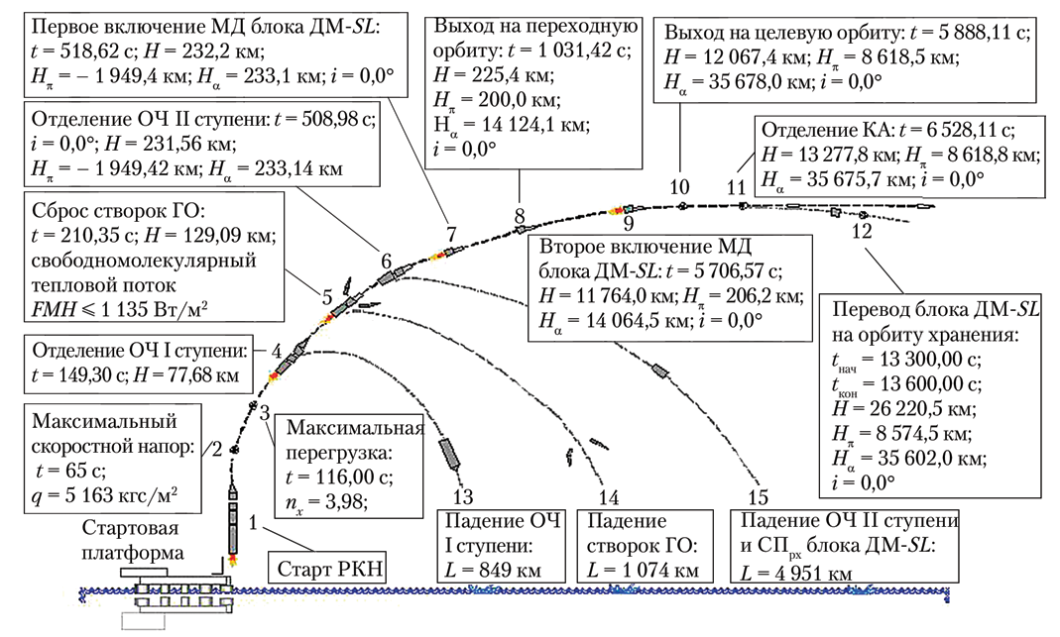

**Рис. 7.1.** *Характерные события для номинальной траектории выведения*

Примечание. ОЧ — отделяемая часть конструкции; ГО — головной обтекатель; — средний переходник; МД — маршевый двигатель; H — высота полета; — высота перигея; — высота апогея; — наклонение; — время полета;

— время начала перевода РБ на орбиту хранения; — время окончания

перевода РБ на орбиту хранения; — дальность падения от точки старта.

### 7.2 Система управления РБ

СУ РБ решает задачу выведения КА как материальной точки на заданные параметры целевой орбиты и задачу ориентации РБ как материального тела с учетом упругости конструкции и колебания жидкости на активных и пассивных участках движения. СУ РБ является автономной инерциальной системой управления, т. е. не использует внешнюю информацию и строится на базе применения гиростабилизированной платформы (ГСП). Все алгоритмы СУ реализуются в бортовой цифровой вычислительной машине (БЦВМ).

Принципиальная схема решения задачи выведения РБ приводится на рис. 7.2, из которого следует, что задача выведения предполагает наличие в СУ РБ блоков навигации и наведения. Указанные задачи решаются в инерциальной геоцентрической начально-стартовой системе координат OXYZ, которая строится на базе ГСП.

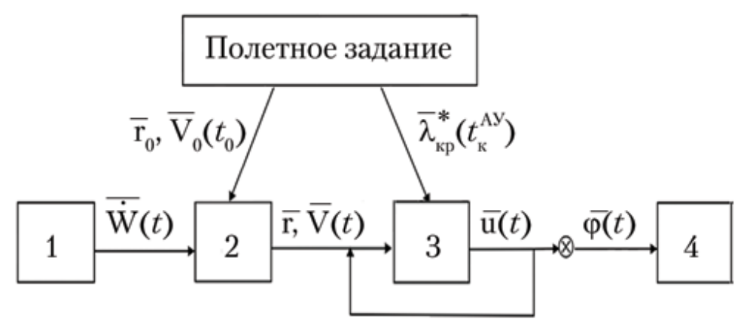

**Рис. 7.2.** *Схема решения задачи выведения РБ на заданную орбиту*

1 — гиростабилизированная платформа; 2 — блок навигации; 3 — блок наведения; 4 — автомат стабилизации; — кажущееся ускорение;

— текущий навигационный вектор; — начальный навигационный

вектор; — краевые условия; — единичный вектор тяги;

— углы ориентации РБ.

### 7.3 Навигация

В результате решения навигационной задачи определяются координаты и скорость в процессе решения системы уравнений:

где — кажущееся ускорение; — гравитационное ускорение; — тяга;

— аэродинамическая сила; — вектор положения, направленный от центра Земли до текущей точки на траектории.

Кажущееся ускорение определяется на основе инерциальных измерений акселерометрами, установленными на ГСП. При расчете гравитационного ускорения используется весьма полная модель гравитационного поля Земли (ГПЗ). В качестве начальных значений навигационного вектора () берется его расчетное значение на момент старта РКН, принятое для номинальной траектории выведения.

Пуск РКН проводился с плавучей стартовой платформы (СП). За 3,5 ч до старта система позиционирования СП должна поддерживать стартовую позицию в пределах круга радиусом (рис. 7.3, область В), расположенного внутри круга радиусом с центром в расчетной точке старта (рис. 7.3, область А). Пуски проводились из акватории Тихого океана, и географические координаты расчетной точки старта составляют по широте 0,0° и по долготе 154,0° з.д. Введение области А связано со сносом СП при неблагоприятных метеоусловиях в районе старта (повышенное волнение, повышенные скорости ветра и подводного течения).

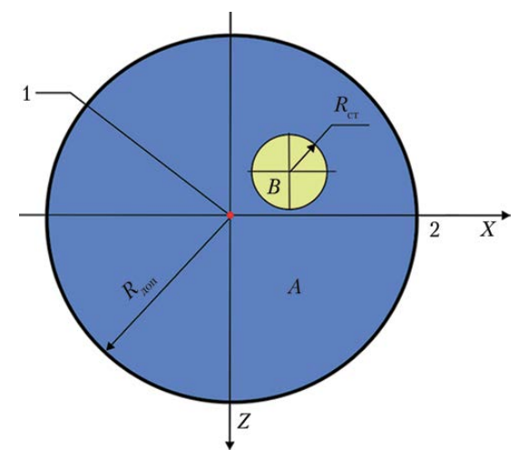

**Рис. 7.3.** *Допустимые области положения стартовой платформы (СП) в пусковой конфигурации*

— допустимая область положения СП (); — область стартовой позиции СП (); 1 — расчетная точка старта; 2 — направление полета

РКН. Примечание: Область располагается в любом месте внутри области .

Точность решения навигационной задачи определяется степенью отличия фактического начального навигационного вектора от расчетного, полнотой модели ГПЗ и инструментальными ошибками (ИО) комплекса командных приборов СУ РБ и напрямую влияет на точность выведения КА.

### 7.4 Наведение

Система наведения формирует:

* времена включения и выключения двигателей системы обеспечения запуска для создания продольной перегрузки перед включением МД РБ, а также для импульсов увода РБ на орбиту хранения;
* времена запуска и выключения МД РБ;
* программу угловой ориентации РБ на активных участках полета с применением метода терминального наведения.

Процесс терминального наведения сводится к итеративной процедуре определения потребной ориентации вектора тяги () путем решения на борту краевой задачи выведения на заданную орбиту, где — единичный вектор.

В качестве краевых условий () используется расчетный навигационный вектор , умноженный на момент окончания активного участка (АУ). На прогнозируемый момент окончания АУ определяются ожидаемые краевые условия и вычисляются невязки краевых условий , на базе которых находится потребная текущая ориентация вектора тяги. Ориентацию вектора тяги удобно задавать в форме направляющих косинусов, что позволяет избежать вырожденных случаев, возможных при описании ориентации в углах Эйлера.

Для поддержания автоматом стабилизации потребной ориентации РБ на АУ проводится пересчет ориентации вектора тяги () к трем углам ориентации РБ (см. рис. 7.2) , где — угол крена (принимается ); — угол рысканья; — угол тангажа.

## Расчёт запаса топлива и массы ПГ в конструкции РБ ДМ-03

Для расчётов примем следующие константы:

* Радиус Земли км;
* Ускорение свободного падения
* Гравитационный параметр Земли .

Будем считать высоту начальной (низкой опорной орбиты) Тогда радиус начальной орбиты км.

Рабочей орбитой будем считать геостационарную орбиту (ГСО), тогда её радиус будет равен км.

Предполагается, что РБ ДМ-03 работает в связке с РН Протон-М, которая будет стартовать с космодрома Байконур, который расположен на широте примерно . Обычно наклонение низкой опорной орбиты, на которую выводятся РБ с ПГ составляет . Учитывая, что наклонение ГСО , то примем угол некомпланарности межорбитального перелёта (между начальной и опорной орбитой) .

После окончания основной своей миссии (вывод ПГ на ГСО) РБ уводят на орбиту захоронения, которая обычно на 200 км больше рабочей. Тогда радиус орбиты захоронения км.

Из открытых источников

* Сухая масса РБ т;
* Реальная масса топлива
* Масса заправленного РБ ;
* Реальная масса полезного груза т;
* Стартовая масса на опорной орбите

Также для РБ известно топливо – . И соотношение компонентов для РД 11Д58М будет составлять . Тогда можно посчитать реальные:

* Масса горючего
* Масса окислителя

Также для этого двигателя известны:

* пустотная тяга ;
* Удельный импульс

### 8.1 Баллистический расчёт

Сначала для некомпланарного перелёта между круговыми орбитами (начальной и рабочей), осуществляемого за два разгонных импульса, проведём оптимизацию этим разгонных импульсов, для которых справедливы формулы:

* – поворот плоскости при 1-ом разгонном импульсе
* – поворот плоскости при 2-ом разгонном импульсе

Причём , а суммарное приращение скорости .

Тогда варьируя от 0 до , найдём такое , что будет минимальным. Далее на рисунке 8.1.1 представлен график зависимости . Для оптимального масштаба значения обрезали.

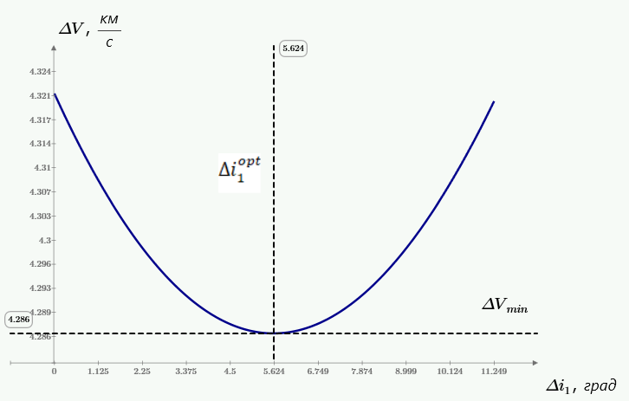

**Рис 8.1.1**

В результате расчётов на ЭВМ мы получили, что .

Тогда . Зная эти углы по формулам (8.1.1) получим оптимальные значения для разгонных импульсов.

Далее уточним полученные значения, через потери скорости.

Стартовая масса перед 1-ым импульсом: .

Найдём тяговооружённость:

Зная удельный импульс ДУ , находим гравитационные потери при 1-ом импульсе:

* *–* абсолютная скорость в перигее начальной орбите.

Пусть эту скорость будем вычислять по формуле круговой скорости:

Тогда:

Тогда характеристическую скорость для первого разгонного импульса можно найти по формуле:

* 1.015 – коэффициент, учитывающий потери на управление

Найдём относительную конечную массу РБ после для 1-го импульса:

Найдём стартовую массу перед 2-м импульсом:

Тяга при втором импульсе остаётся такой же, но также справедлива формула:

Следовательно, тяговооружённость при втором импульсе:

Гравитационные потери на рабочей орбите (ГСО) при 2-ом импульсе, будем считать пренебрежительно малыми, то есть .

Находим характеристическую скорость для второго импульса, аналогично формуле (8.1.2):

Тогда относительная конечная масса, аналогично (8.1.3):

Далее идет маневр по уводу разгонного блока на орбиту захоронения – компланарный перелёт по эллипсу Гомона. В этом случая предварительно вычислим некоторые значения:

Скорость полёта на рабочей орбите:

Скорость полёта на орбите захоронения:

Большая полуось переходного эллипса на орбиту захоронения:

Скорость в перигее орбиты перелёта (переходного эллипса):

Скорость в апогее орбиты перелёта (переходного эллипса):

Тогда импульс скорости, необходимый для перелёта на орбиту перелёта:

Импульс скорости, необходимый формирования орбиты захоронения:

Суммарный импульс для перелёта на орбиту захоронения:

Найдём стартовую массу перед 3-им импульсом:

Тяговооружённость при 3-ем импульсе:

Гравитационные потери, как и при втором импульсе, принимаем равными нулю .

Находим характеристическую скорость для второго импульса, аналогично формуле (8.1.2):

Тогда относительная конечная масса:

Тогда относительная конечная масса после всех импульсов:

### 8.2 Весовой расчёт

Стартовый вес РБ:

Из начальный данных тяга ДУ:

Найдём вес топлива:

Теоретическая масса топлива:

Зная реальное значение массы топлива , найдём запас топлива:

Что по отношению к реальной массе топлива составляет

Теперь для нашего топлива "O2+Керосин" можно определить весовые коэффициенты двигательной установки и топливного отсека:

Найдём вес оставшейся части РБ:

Для весовых коэффициентов справедливо соотношение:

Тогда для относительной конечной массы полезного груза можно записать:

Или теоретическая масса полезного груза:

Учитывая, что в формулу расчёта весовых коэффициентов мы использовали теоретическое значение, то для нахождения запаса по полезному грузу, нужно из полученного значения помимо реального значения ПГ (), также вычесть запас по топливу:

### 8.3 Анализ результатов

В ходе расчётов, было выяснено, что запас топлива , что в отношении к реальной массе топлива составляет:

Запас по полезному грузу , что в отношении к реальной массе топлива составляет:

В теории на ГСО возможно выводить почти на тонну больше, чем показано в открытых источниках. Причём если использовать оптимальную траекторию, то есть, когда наклонение опорной орбиты (широта космодрома Байконур), то запас по топливу увеличится примерно на 100 кг и станет равным , а для ПГ изменится почти не значительно .

## Сопловой насадок радиационного охлаждения для РБ ДМ-SL

РКК «Энергия» совместно с НПО «Искра» и Центром Келдыша разработала и применила на маршевом двигателе 11Д58М модернизированный сопловой насадок радиационного охлаждения (НРО-М) из углерод-углеродного композиционного материала (УУКМ). Впервые в нашей стране на серийном ЖРД был использован материал, традиционно применяемый в соплах РДТТ.

За счёт повышения геометрической степени расширения сопла удельный импульс тяги двигателя был увеличен на 4 с, что эквивалентно увеличению на 90 кг массы полезной нагрузки, выводимой на геостационарную орбиту (с учетом увеличения массы насадка на 10 кг).

На рис. 9.1 и 9.2 представлены насадки, применяемые на двигателе 11Д58М. Геометрическая степень расширения сопла с НРО-М равна 280, его длина увеличилась на 450 мм по сравнению с исходным размером НРО.

Огневые испытания полноразмерного НРО-М, обеспечивающего увеличение геометрической степени расширения сопла с 94 до 280, возможны только в условиях баростенда, аналогичных условиям испытательного комплекса J-4 Центра Арнольда, США. В России подобного стенда нет.

Существующий в РКК «Энергия» испытательный стенд позволяет испытывать двигатели до . Это соответствует длине соплового насадка не более 300 мм. РКК «Энергия» имеет положительный опыт испытаний коротких насадков и методику переноса результатов испытаний на натурные, подтвержденную летными испытаниями для металлических насадков. Необходимо было имеющуюся методику усовершенствовать и распространить на полноразмерные НРО-М с учетом результатов испытаний укороченных насадков из УУКМ и опыта НПО «Искра» и Центра Келдыша по отработке РДТТ.

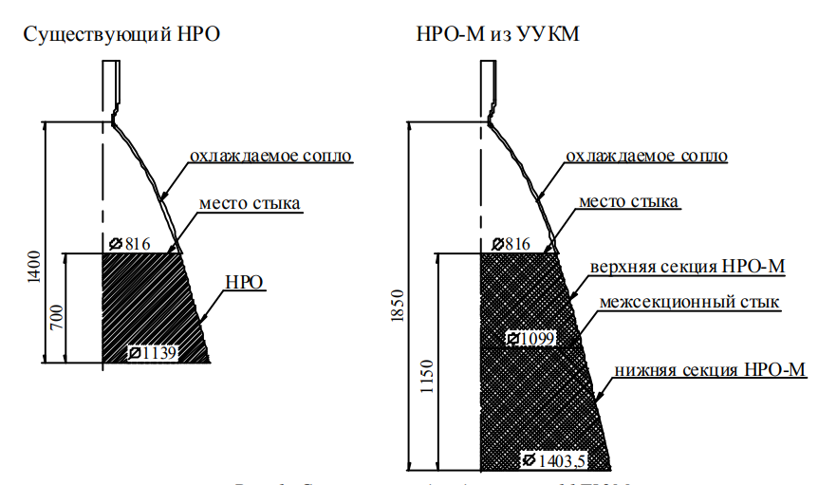

**Рис 9.1.** *Сопловые насадки двигателя 11Д58М*

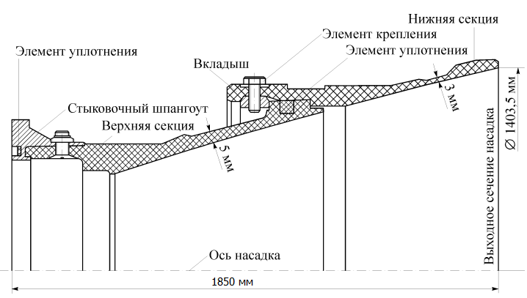

**Рис 9.2.** *Полноразмерный насадок радиационного охлаждения из УУКМ.*

Для исключения ошибок, связанных с переносом результатов испытаний и исследований модельных образцов на полноразмерные насадки, огневые испытания коротких образцов насадков проводились только на штатных двигателя х со штатным креплением насадков к соплу. Кроме того, короткие насадки изготавливались по принятому на серийном производстве технологическому процессу из материалов, соответствующих требованиям технической документации.

Расчетно-теоретическая оценка теплового состояния НРО-М (рис. 9.3) проведена Центром Келдыша и НПО «Искра» по исходным данным РКК «Энергия» по современным методикам и хорошо совпадает с имевшимися экспериментальными результатами для металлических и полученным вновь для укороченных насадков из УУКМ. Что касается термоэрозионного уноса, то его величина, по предварительной оценке, колебалась от десятков микрон до нескольких миллиметров. И только проведя испытания укороченных насадков НРО-М в составе нескольких двигателей, была определена зависимость линейного уноса УУКМ от температуры и длительности работы.

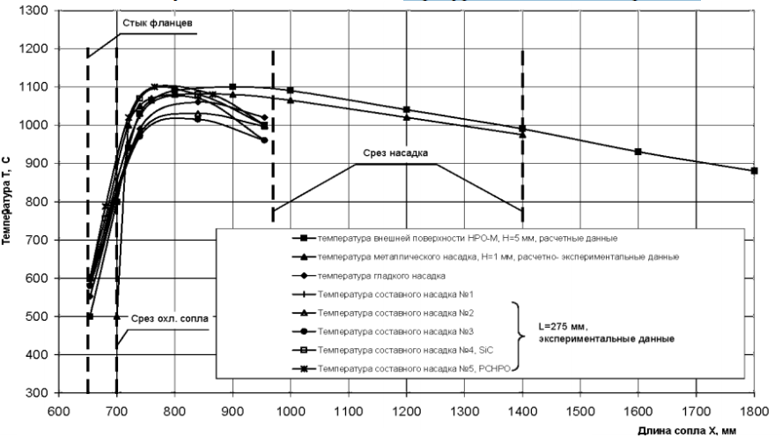

**Рис. 9.3.** *Тепловое состояние сопловых насадков*

Было испытано шесть образцов укороченных насадков из УУКМ длиной 275 мм. Все испытания в РКК «Энергия» прошли успешно, без замечаний и отклонений, влияющих на их работоспособность. Данные стендовых испытаний приведены в таблице 9.1.

Таблица 9.1

|  |  |  |  |  |  |  |
| --- | --- | --- | --- | --- | --- | --- |
| № МД | № | Время испытания, с |  |  |  | Конструкция насадка |
| 124 | 1 | 660 | 74.1 | 2.469 | 1040 | Гладкий, L=275 мм  №1 |
| 124 | 2 | 300 | 81.0 | 2.475 | 1040 |
| 153 | 3 | 300 | 74.0 | 2,569 | 1060 |
|  |  |  |  |  |  |  |
| 153 | 4 | 164 | 74.7 | 2.470 | 938 | Гладкий, L=275 мм  №2 |
| 153 | 5 | 750 | 74.2 | 2.478 | 1060 |
| 153 | 6 | 300 | 74.7 | 2.470 | 962 |
| 153 | 7 | 275 | 74.2 | 2.574 | 965 |
|  |  |  |  |  |  |  |
| 153 | 8 | 750 | 73.1 | 2.421 | 1030 | Составной, L=275 мм  №3 |
| 153 | 9 | 300 | 73.7 | 2.468 | 983 |
| 153 | 10 | 300 | 73.7 | 2.473 | 970 |
|  |  |  |  |  |  |  |
| 153 | 11 | 750 | 73.4 | 2.386 | 1010 | Составной, L=275 мм  №3 |
| 153 | 12 | 300 | 76.5 | 2.470 | 1100 |
| 153 | 13 | 300 | 74.8 | 2.407 | 1025 |
|  |  |  |  |  |  |  |
| 121 | 14 | 750 | 79.0 | 2.457 | 1070 | Составной, с покрытием L=275 мм  №5 |
| 121 | 15 | 700 | 79.6 | 2.381 | 1085 |
|  |  |  |  |  |  |  |
| 121 | 16 | 750 | 73.7 | 2.427 | 1070 | Раздвижной, L=275 мм  №3 |
| 121 | 17 | 300 | 73.6 | 2.405 | 1080 |
| 121 | 18 | 300 | 74.1 | 2.409 | 1050 |
|  |  |  |  |  |  |  |

На момент 2006 года летные испытания успешно прошли шесть штатных насадков НРО-М. Дополнительно на двух двигателях на фланце охлаждаемого сопла в месте стыка НРО-М были установлены дублированные термоэлектрические датчики температуры, по которым имелись точные измерения при стендовых испытаниях укороченных насадков. Кроме того, имелись прямые измерения температуры внешней поверхности насадков из металлокомпозитов титан-ниобий-титан при работе двигателя на нафтиле. Анализ этих данных показывает, что во время работы тепловое состояние охлаждаемого сопла при установке всех видов насадков практически не меняется и составляет около 130 ºС.

Экспериментальные данные по линейному уносу шести насадков длиной 275 мм, приведены на рис. 9.3.

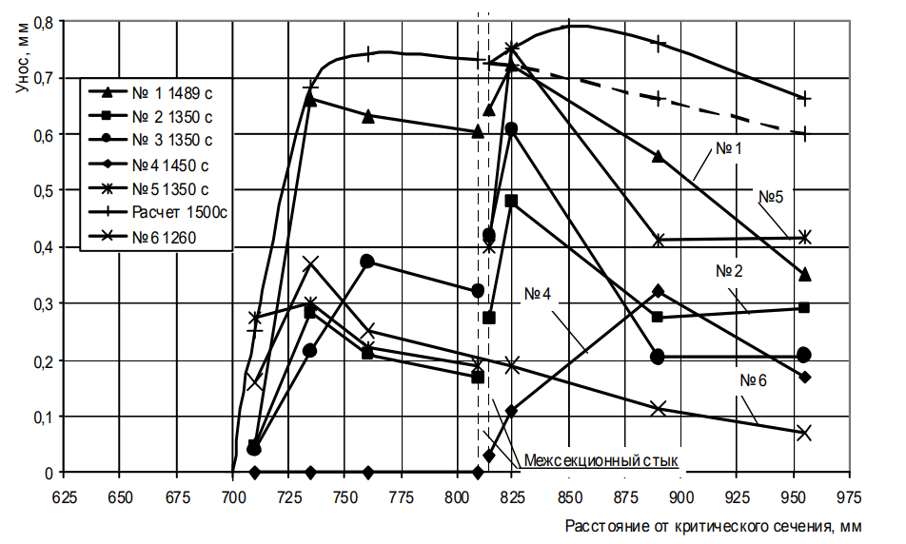

**Рис. 9.3.** *Экспериментальная и расчетная зависимости максимального уноса составных насадков от времени работы двигателя*

На графиках этого рисунка точки на сплошных линиях показывают среднюю величину уноса в данном сечении сопла, замеренную по 8-ми точкам в специальном приспособлении. Точки на пунктирных линиях показывают унос, замеренный в промежуточных местах с помощью универсального инструмента после завершения испытаний. Графики представляют собой ломаные линии, поскольку измерения проводились в строго ориентированных реперных точках. На самом деле поверхность уноса выглядит достаточно плавно без уступов и резких скачков.

Одновременно приведена кривая расчетного уноса составных насадков при времени работы двигателя 1500 с. Пунктирными линиями показан унос в случае, если бы насадки были гладкими, то есть не было межсекционного уступа.

Расчетная зависимость уноса УУКМ от ресурса и температуры полноразмерного НРО-М представлена на рис. 9.4.

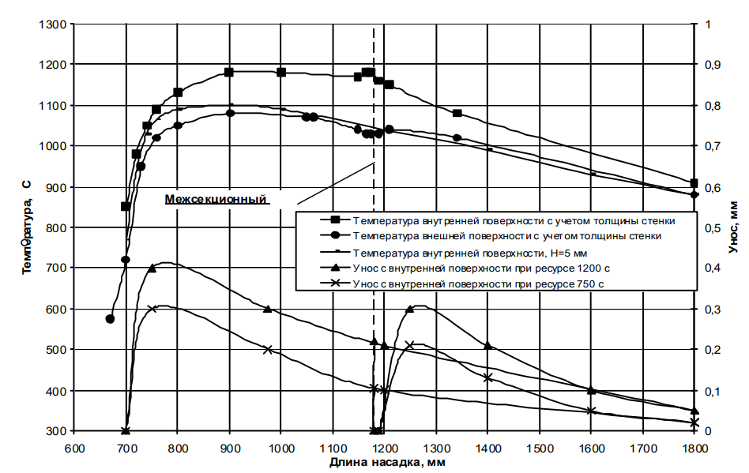

**Рис. 9.4.** *Расчетная зависимость уноса УУКМ от времени работы двигателя и температуры для составного НРО-М*

Максимальный унос за время работы 750 с, которое реализуется в настоящее время на двигателе 11Д58М, составляет 0,3 мм при минимальной толщине стенки 4,8 мм. Место его расположения находится на расстоянии 50…100 мм от стыка с охлаждаемой частью сопла. Унос за межсекционным стыком, отнесенный к своему реальному положению в полноразмерном насадке, составит 0,2 мм за время работы 750 с.

При указанных величинах уноса материала прочность конструкции НРО-М и её работоспособность обеспечиваются во всем диапазоне действующих нагрузок и при всех режимах и временах работы двигателя.

Расчетно-теоретическая оценка прироста удельного импульса тяги МД 11Д58М за счет увеличения степени расширения сопла НРО-М находится в пределах 5…7 с. По данным Центра Келдыша с учетом массы насадка и газодинамических потерь в местах уступов по гладкому контуру сопла суммарные потери составляют 1.1 с; при средней величине теоретического прироста фактический прирост составит 4.9 с.

Баллистическая оценка летных испытаний приведена в таблице 9.2.

Таблица 9.2

|  |  |  |  |  |  |  |
| --- | --- | --- | --- | --- | --- | --- |
| РБ ДМ-SL | 16Л | 17Л | 18Л | 19Л | 20Л | 22Л |
|  | +4.19 | +6.30 | +4.39 | +4.29 | +3.88 | +5.00 |

Отбрасывая крайние значения, получаем по результатам летных испытаний среднюю величину . Сходимость результатов достаточно хорошая.

Внедрение насадка из УУКМ на двигатели 11Д58М, используемые в программе «Морской старт», дали основание для принятия решения о применении НРО-М в программе «Наземный старт», а также о разработке раздвижного насадка из УУКМ для других проектов, в которых используется МД 11Д58М при наличии ограничений на величину осевого габарита двигателя.

# Заключение

Космос – одно из самых перспективных направлений в 21 веке. Светлые умы инженеров с различных точек Земли разрабатывают, проектируют и совершенствуют различные разгонные блоки, без которых освоение космоса в полной мере невозможно. Прогресс идёт семимильными шагами, и совсем не преувеличением будет сказать, что, в конце концов, человек сможет покорить бескрайние просторы космоса, а помогут ему в этом нелёгком деле как раз разгонные блоки. Подводя итоги, можно сказать, что:

* Был проведён обзор основных требований, предъявляемых к РБ;
* Были описать особенности РБ типа «ДМ»;
* Был проведён обзор СОТР, используемых в РБ серии «ДМ»;
* Был проведён обзор конструктивно-компоновочных схем РБ типа «ДМ»;
* Был проведён обзор программы полёта на примере «Морского старта»;
* Был проведён расчёт запасов по массе топлива и ПГ.

# Список используемой литературы

1. Совет главных конструкторов по летным испытаниям разгонного блока ДМ-03 [Электронный ресурс] // URL: <https://www.roscosmos.ru/26365/> (дата обращения: 16.03.21);
2. Разгонные блоки [Электронный ресурс] // URL: <https://www.energia.ru/ru/history/systems/upper_stages.html/> (дата обращения: 16.03.21);
3. Конструктивно-компоновочные схемы разгонных блоков: учебное пособие / В. В. Зеленцов, Г. А. Щеглов. — Москва: Издательство МГТУ им. Н. Э. Баумана, 2018. — 139, [1] с.: ил;
4. Системы обеспечения теплового режима разгонных блоков типа ДМ ракет космического назначения / Басов А.А., Окорокова К.С., Ставрицкий А.К. / Журнал “Космическая техника и технологии” № 3(14)/2016;
5. Траектория выведения, система управления разгонного блока и точность выведения космического аппарата по программе «Морской старт» / Гаврелюк О.П., Купцова И.В. / Журнал “Космическая техника и технологии” № 2 (5)/2014;
6. 11Д58 [Электронный ресурс] // URL: <https://ru.wikipedia.org/wiki/11Д58> (дата обращения: 16.03.21);
7. Семейство разгонных блоков Д [Электронный ресурс] // URL: <https://ru.wikipedia.org/wiki/Семейство_разгонных_блоков_Д> (дата обращения: 16.03.21);
8. Проектирование средств выведения космических аппаратов: учеб. пособие для вузов / Сердюк В.К., под ред. А.А. Медведева. М: Машиностроение, 2009. 504 с., ил.;
9. Основы проектирования транспортных космических систем: учебное пособие / Л. П. Мухамедов — 2-е изд., испр. — Москва: Издательство МГТУ им. Н. Э. Баумана, 2019. — 265, [1] с.: ил.
10. Внедрение соплового насадка радиационного охлаждения из углерод-углеродного композиционного материала на камеру маршевого двигателя 11д58м разгонного блока ДМ-SL / А.В. Межевов, В.И. Скоромнов, А.В. Козлов, Н.Н. Тупицын, В.Г. Хаспеков РКК «Энергия», г. Королёв Московской обл., 2006г.
11. Разработка углерод-углеродного соплового насадка для жидкостных ракетных двигателей / М.И. Соколовский, С.Н. Петухов, Ю.П. Семенов, Б.А. Соколов / Теплофизика и аэромеханика, 2008, том 15, № 4.

# Приложение А

***Перечень принятых сокращений***

* АУ – активный участок;
* ГЖТ – газожидкостный теплообменник;
* ГПЗ – гравитационное поле Земли;
* ГСП – гиростабилизированной платформы.
* ДУ – двигательная установка;
* ИО – инструментальные ошибки;
* КА – космический аппарат;
* МД – маршевый двигатель;
* ОКТ – окончание компонентов топлива;
* НРО – насадок радиационного охлаждения;
* ПГ – полезный груз;
* ПН – полезная нагрузка;
* РБ – разгонный блок;
* РКН – ракета космического назначения
* РН – ракета-носитель;
* СП – стартовая платформа;
* СОТР – система обеспечения температурного режима;
* СУ – система управления;
* УУКМ – углерод-углерод композиционный материал;
* ЭВТИ – экранно-вакуумная теплоизоляцию;